



**زیربرنامه:**

ConectedCellOfPoint

|  |  |  |
| --- | --- | --- |
| **توسعه دهندگان** | مرتضی نامور |  |
| امیر همتی زاده | نتیجه تصویری برای دانشگاه تبریز |
| کامیار صفری |  |
| **تهیه کنندگان مستند** | مرتضی نامور، امیر همتی زاده، کامیار صفری | |
| **تاییدکنندگان** |  | |
| **تاریخ تنظیم سند** | 4/5/96 | |
| **شناسه سند** | **MC5F115F1** | |
| **زبان برنامه‌نویسی** | **Fortran 90** | |

1. وظایف

این زیر برنامه یک نقطه را به عنوان ورودی دریافت مینماید و تعیین میکند که چه سلولهایی در شبکه به آن متصل شده­اند، هم­چنین آماری از تعداد سلولهای متصل به نقطه ورودی به دست میدهد.

1. توضیحات و تئوری

ضمن عملیات انقباض اضلاع و به قصد درشت­ساز شبکه، به کرات نیاز خواهد بود که بدانیم چه سلولهایی شامل یک نقطه خاص میشوند، تا بتوان تغییرات لازم در آن سلولها را ایجاد نمود. بدین جهت وجود یک زیربرنامه برای تعیین تعداد و شماره­ی سلولهای متصل به هر نقطه ضروری میباشد.

به عنوان مثال در شکل زیر، سلولهای متصل به نقطه ی Point1، سلولهای Cell1 تا Cell6 می باشند، که اندیس این سلولها به ترتیب در لیست سلولهای متصل به نقطه ی Point1 قرار میگیرد.

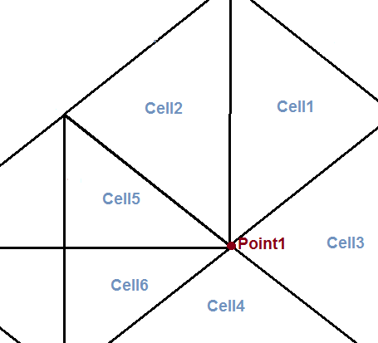

1. بخش‌های زیربرنامه
2. صفر کردن مقدار متغیر نگهدارنده ی تعداد سلولهای متصل به هر نقطه

پیش از هرچیز، مقدار متغیر مربوطه برابر صفر میگردد. این متغیر تعداد سلولهای متصل به نقطه­ی ورودی را نشان میدهد و به صورت برداری از اعداد صحیح تعریف شده. هر عنصر این بردار متناظر با یک نقطه میباشد و در آن، قرار است تعداد سلولهایی که شامل این نقطه میشوند ذخیره شود.

1. پیمایش تمامی اضلاع متصل به نقطه ی مورد نظر

در این بخش یک حلقه به تعداد اضلاع متصل به نقطه ی مورد نظر تکرار میگردد. تعداد اضلاع متصل به تمامی نقاط به صورت پارامتر به سابروتین ارسال شده است. به وسیله ی پردازش اطلاعات مربوط به این اضلاع متصل به یک نقطه، میتوانیم در ادامه ی کد، اندیسهای سلولهای متصل به یک نقطه را نیز تشخیص دهیم.

1. مقداردهی متغیرهای اولیه در هر پیمایش

در این بخش اندیس ضلعی که در حال پردازش آن هستیم، به همراه شماره سلولهای چپ و راست آن ضلع که به وسیله ی آرایه ی IDS مشخص میشود، در متغیرهای مربوطه ذخیره میشوند. در ادامه از این متغیرها استفاده میشود.

1. تشخیص تکراری بودن سلول ME

در این مرحله، با استفاده از یک حلقه تکراری بودن یا نبودن سلول ME مشخص میگردد. در صورتی که این سلول تکراری باشد، یعنی قبلا شمارش شده باشد، از شمارش مجدد آن خودداری میشود. تشخیص تکراری بودن یک سلول به این صورت است که ابتدا متغیر repeated را با مقدار -1 مقداردهی اولیه میکنیم. سپس در یک حلقه، تمامی سلولهای تشخیص داده شده تا مرحله ی فعلی را پیمایش میکنیم و در هر بار پیمایش، سلول را با سلول مورد نظر مقایسه میکنیم. در صورتی که مقادیر برابر باشند، به این معنیست که این سلول درون لیست سلولهای تشخیص داده شده ی قبلی وجود دارد. بنابراین متغیر repeated با مقدار 1 مقداردهی شده تا در ادامه به لیست سلولها اضافه نگردد.

1. افزودن سلول ME به لیست سلولهای تشخیص داده شده

در این مرحله متغیر repeated بررسی میشود. در صورتی که مقدار آن برابر با -1 باشد، به این معنیست که این سلول تکراری نیست. یعنی قبلا در پیمایشهای قبلی، ذخیره نشده است. بنابراین یک واحد به تعداد سلولهای متصل به نقطه اضافه میکنیم و سپس آن سلول تشخیص داده شده را به آرایه ی سلولهای متصل به نقطه، اضافه میکنیم.

1. تشخیص تکراری بودن سلول NE

دقیقا مشابه بخش 4، در یک حلقه تکراری بودن سلول NE تشخیص داده میشود و متغیر repeated مقدادهی مناسب میشود. تنها تفاوت در این بخش با بخش 4، شرط درون حلقه می باشد. چون نحوه ی ذخیره ی اضلاع پادساعتگرد می باشد، بنابراین سلول NE می تواند صفر باشد. بنابراین در صورت صفر بودن سلول NE نیز باید از اضافه شدن سلول به لیست خودداری کرد.

1. افزودن سلول NE به لیست سلولهای تشخیص داده شده

در این بخش دقیقا مانند بخش 5، متغیر repeated بررسی شده و در صورت درست بودن شرط، سلول به لیست سلولهای متصل، اضافه میشود. توضیحات عینا مشابه بخش 5 می باشد.